TERMINAL CPTM - EXISTENTE

JOSÉ BONIFÁCIO

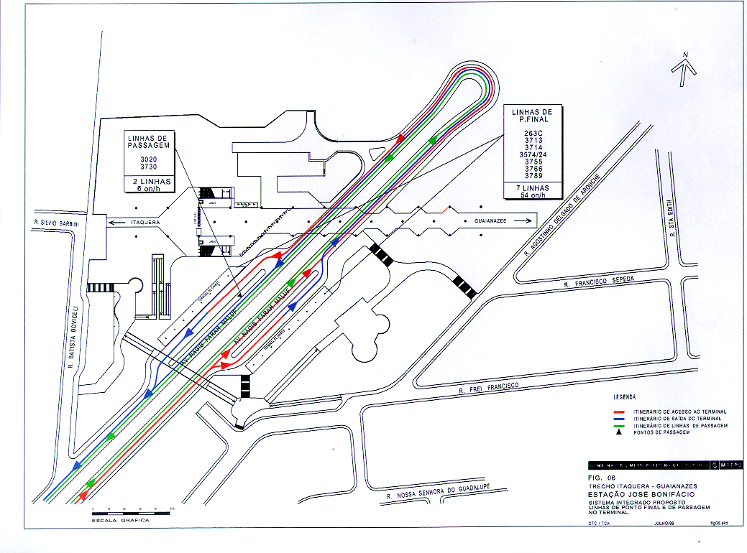

TERMINAL CPTM - EXISTENTE

JOSÉ BONIFÁCIO

